东南大学未来技术学院
实 验 报 告

课程名称： 机器人软件工程

第1次实验

实验名称： 基于 LIVOX MID-360 雷达的 FAST-LIO2 部署
院 （系）： 未来技术学院 专 业： 未来机器人
姓 名： 王润禾 学 号： 62123223
实 验 室： 南门实验楼 实验组别： 2
同组人员： 汪炳屹 傅淞泽 张子琪 简雯慧
实验时间： 2026年 3月 23日
评定成绩： 审阅教师：

实验报告内容：
- 实验要求
1掌握 FAST-LIO2 激光雷达里程计算法的基本原理及系统组成。
2熟悉 Ubuntu 22.04 + ROS2 humble 环境下的 SLAM算法部署流程。
3完成 Livox MID-360 雷达相关驱动（Livox-SDK2、livox_ros_driver2）的编译与配置。
4完成 FAST-LIO2 及其依赖库（Sophus、PCL、Eigen、GTSAM等）的编译。
5成功运行数据集，实现点云与IMU数据融合定位。
6使用 RViz2 对建图效果进行可视化，并验证系统运行正确性
- 实验方案与实验步骤流程图
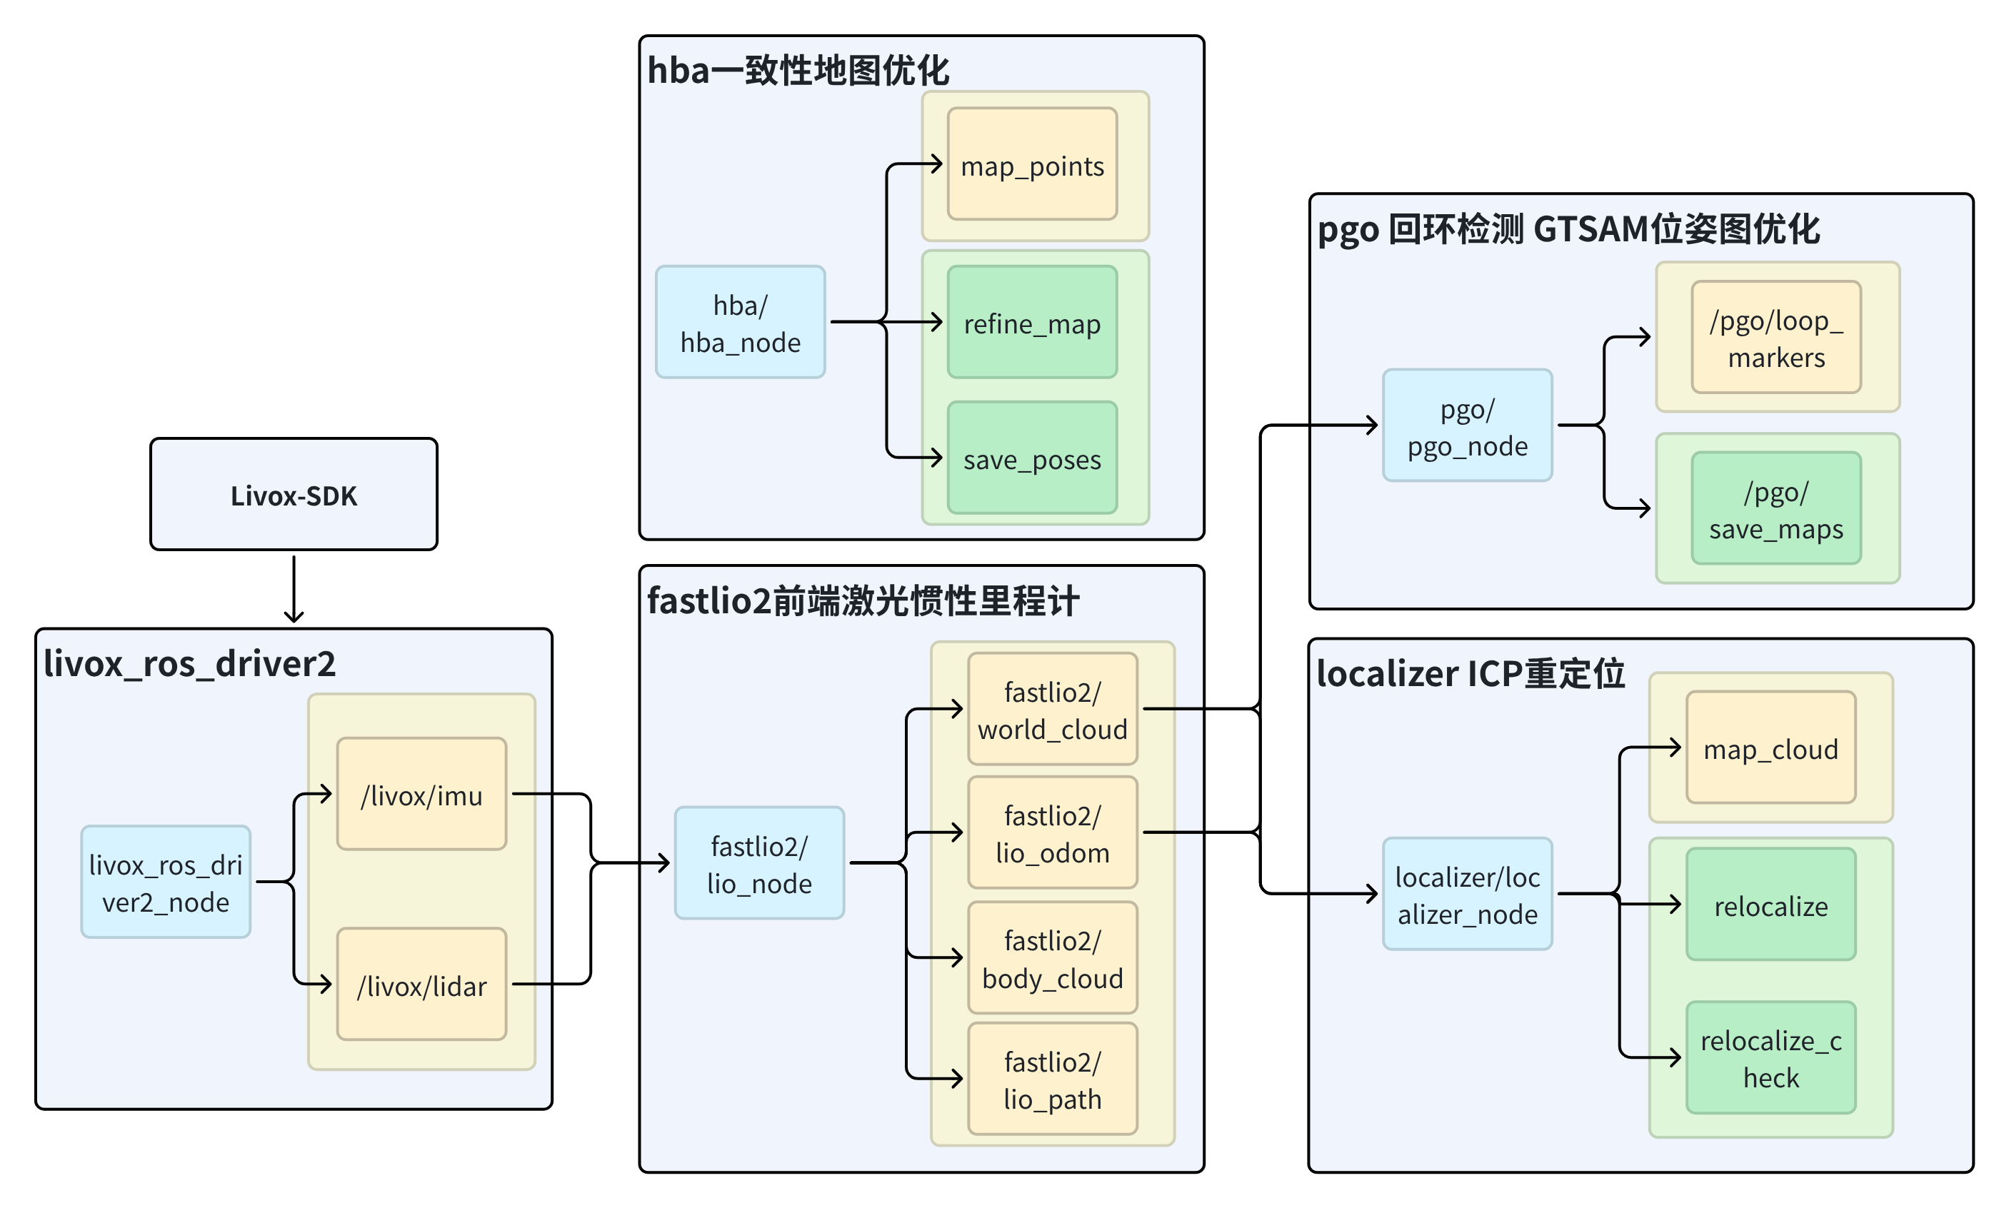
1编译 LIVOX-SDK2（采用Ubuntu22.04LTS + ROS2 Humble）
通过LIVOX-SDK2，获取激光雷达中得到的数据，从而并为上层 ROS 驱动和 SLAM 算法提供数据接口。
2编译 livox_ros_driver2
获取数据后，将点云与IMU转换为ROS标准话题发布，为SLAM 算法提供输入。
3编译 Sophus
Sophus 是一个用于表示和计算 SE(3)/SO(3)位姿变换的数学库。
在 FAST-LIO2 中用于处理激光与IMU融合过程中的坐标变换与位姿优化。
4编译 FAST-LIO2(+ICP 回环)
FAST-LIO2（高频位姿估计）作为前端，通过激光雷达点云，IMU数据，预测当前位置。但仍然会产生误差累计的结果。
ICP回环检测：运行一段时间后，系统尝试匹配目前点云和历史点云，进行场景相似性检测，生成约束。
GTSAM 位姿图优化：作为后端，最小化所有约束的误差，生成全局一致轨迹。
三者协同，实现全局一致的 SLAM 结果。
5下载数据集并运行 FAST-LIO2 节点
下载点云数据，用于模拟真实雷达数据运行。输出模拟位姿和地图。
- 实验记录
在运行以上代码后，我们出现了两种结果。
部分同学结果很好，产生了长方形回廊。
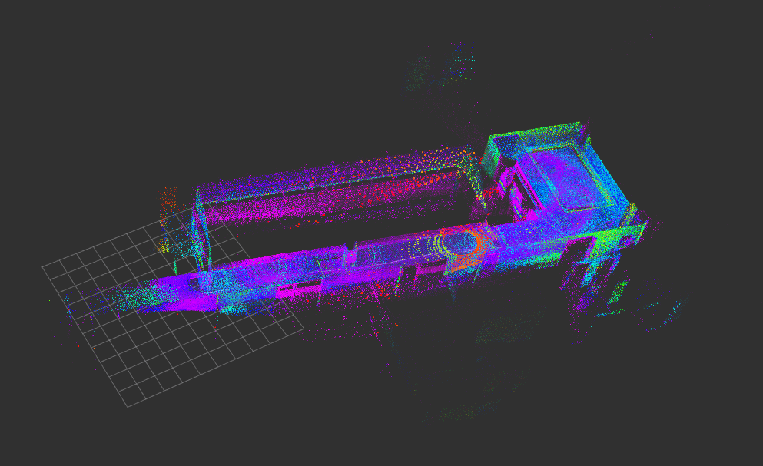
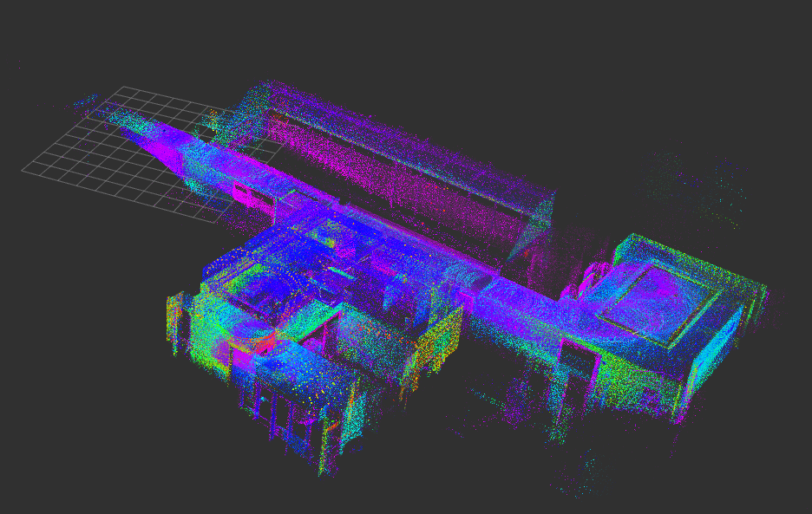
然而，部分同学的结果很不理想，出现了跑飞的现象，无法正常运行。
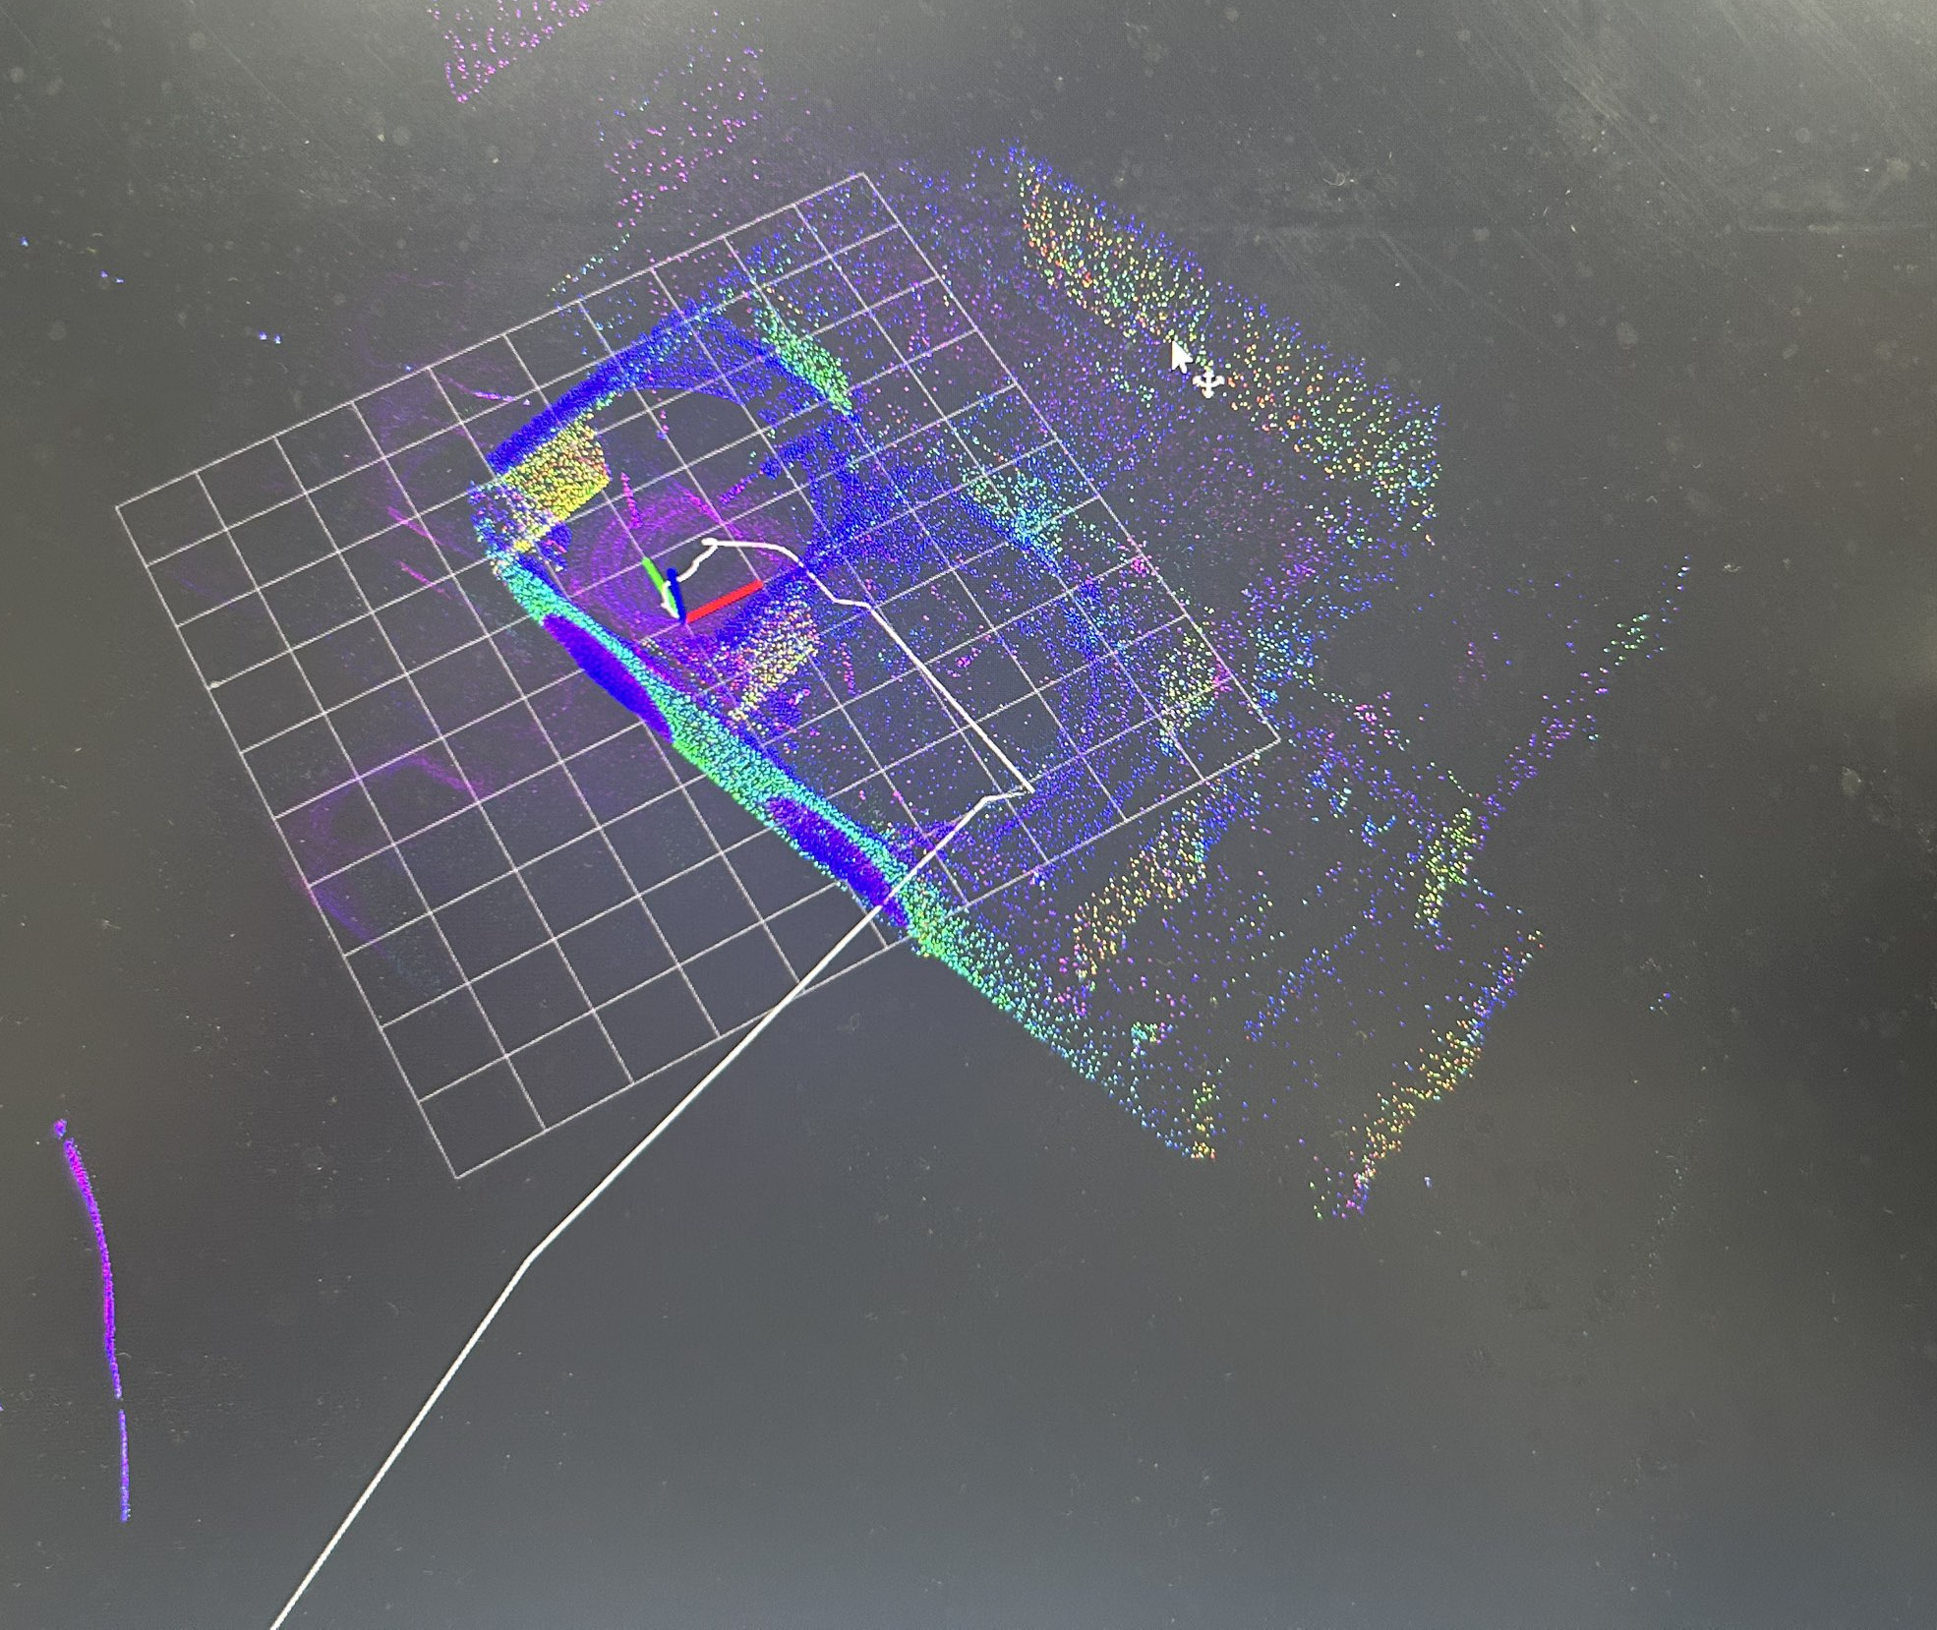
我们随后进行了分析，本质原因是FAST-LIO2对输入数据质量、时间同步以及初始状态高度敏感。FAST-LIO2 属于基于激光与 IMU 融合的递推式状态估计方法，每一时刻的位姿估计都依赖于上一时刻的结果，一旦某一时刻估计出现误差，该误差会在后续过程中不断累积并被放大，最终导致轨迹发散甚至“跑飞”。具体来看，造成这一现象的原因主要包括以下几个方面。首先是时间同步问题，这是最常见的原因。如果点云数据与 IMU 数据在时间上不同步，会导致系统预测与观测之间出现不一致，从而引发匹配失败并导致发散。其次是系统初始化阶段的不稳定，在系统刚启动时尚未建立可靠地图，此时主要依赖 IMU 进行预测，如果初始运动较快或点云特征不足，容易导致初始匹配失败，进而影响后续估计。第三是环境退化问题，例如在长走廊、空旷区域或重复结构环境中，点云几何特征不足或存在对称性，会使点云匹配结果不唯一，从而造成定位错误。第四是 IMU 数据质量或参数设置问题，如果 IMU 噪声较大或参数不合理，会影响预测精度，进一步降低点云匹配的稳定性。

